Муниципальное бюджетное учреждение дополнительного образования
Пушкинского городского округа Московской области
«Пушкинская детская художественная школа»

Методическая разработка
Тема: «Занятия изобразительным искусством в системе помощи детям с расстройством аутистического спектра»

Выполнила: Кобылкина Ангелина Александровна

г.Пушкино
2020 г.
Занятия изобразительным искусством в системе помощи детям с расстройством аутистического спектра.
Творчество — мыслительный процесс свободной реализации во внешнем мире, в том числе с помощью инструментов, внутренних ощущений человека представляющих для него и для окружающих интерес и имеющий эстетическую ценность. Необходимым элементом творческой деятельности человека, выражающимся в построение образа продуктов труда, а также обеспечивающим создание программы поведения в тех случаях, когда проблемная ситуация характеризуется неопределенностью, является воображение.
Творчество дает человеку переживание своей целостности. Оно отражает его внутренний мир, его стремления, желания, переживания. В момент творчества человек наиболее полно и глубоко переживает себя как личность, осознает свою индивидуальность. «Творчество,—пишет В.В.Давыдов,—является уделом всех, … оно является нормальным и постоянным спутником детского развития». Творческие задатки у разных детей разные. Они зависят от свойств нервной системы, ее «пластичности», эмоциональной чувствительности, темперамента и во многом определяются наследственностью. Кроме того, влияние на развитие способностей к творчеству оказывает среда, окружающая ребенка, особенно семья. Самым доступным вариантом творческой деятельности является изобразительная деятельность. Изобразительное искусство — раздел пластических искусств, вид художественного творчества. Понятие объединяет различные виды живописи, графики и скульптуры
Дети с особенностями развития имеют множество ограничений в различных видах деятельности, в том числе и в изобразительной. Они не самостоятельны и нуждаются в постоянном сопровождении взрослого. Они лишены широких контактов, возможности получать опыт от сверстников, которые есть у обычного ребенка. Их мотивация к различным видам деятельности и возможности приобретения навыков сильно ограничены.
Трудности в освоении окружающего мира приводят к возникновению эмоциональных проблем у таких детей (страхи, тревожность и т.д.). Часто мир для них кажется им пугающим и опасным. Невозможность выразить свои переживания, например, в игре, как это происходит у обычных детей, приводит к возрастанию эмоционального напряжения и, как следствие, к возникновению поведенческих проблем. Это становится серьезным препятствием в развитии ребенка.
В описаниях творчества здоровых детей обычно обращают внимание на развитие творческого мышления, воображения, на одаренность, продуктивность, творческий потенциал, творческую активность.
Говоря о творчестве ребенка, имеющего ограничения в своем развитии, можно сформулировать цель программы: создание условий для становления личности ребенка через развитие способностей к изобразительной деятельности.
Задачи:
- формирование навыков изобразительной деятельности как средства самовыражения ребенка;
- развитие творческого мышления и творческой активности;
- развитие познавательной и продуктивной деятельности ребенка.
Программа развития творческих способностей особого ребенка состоит из трех разделов:
1. Развитие познавательной сферы, стимуляция познавательной активности, развитие эмоциональной сферы и воображения.
2. Формирование положительного отношения к себе и к окружающему миру.
3. Создание условий для творческого самовыражения ребенка, выявления его внутренних возможностей.

Изобразительное искусство в работе с особыми детьми: цели и задачи
1. Возможности изобразительной деятельности в работе с особыми детьми:
- поднятие самооценки,
- расширение стереотипов,
- освоение различных художественных материалов и средств выражения с их использованием,
- развитие навыков работы с изобразительным материалом,
- развитие сенсорики,
- развитие схемы и образа тела,
- развитие моторики,
- решение пространственных задач,
- развитие речи,
- работа со страхом, тревогой, агрессией,
- решение проблем поведения,
- проявление инициативы и стимуляция выбора.
2. Занятия изобразительным искусством имеет терапевтическое воздействие на широкий спектр проблем, таких как:
- заниженная самооценка,
- трудности, связанные с подготовкой руки к школе,
- нарушение крупной и мелкой моторики,
- нарушения сенсорной сферы,
- нарушение восприятия цвета, формы, величины предметов, их положения в пространстве,
- нарушение восприятия собственного тела в пространстве,
- освоение пространства листа,
- трудности в удержании и переключении внимания, быстрая истощаемость,
- отсутствие необходимых навыков программирования и контроля,
- трудности с планированием действий,
- нарушение зрения, слуха, физические дефекты (парезы),
- решение проблем познавательной сферы (знакомство с окружающим миром, времена года, животные, транспорт и проч.),
- проблемы социализации, осознание собственного опыта (на примере ситуации из сказок, из жизни, взаимодействия с педагогом),
- поведенческие трудности (расторможенность, застенчивость, трудность подчинения правилам, пассивность),
- нарушения общения (трудность общения в коллективе, нарушение навыков коммуникации),
- трудности принятия решения, проблема выбора, нарушения волевой сферы,
- проблемы эмоциональной сферы (страхи, тревога, агрессивность),
- стимуляция речи.

3. Основные терапевтические позиции
- «Следование» за ребенком: учет его возможностей и ограничений, предпочтений, настроения, гибкая позиция педагога. Тесный эмоциональный контакт.
- Наблюдение за ребенком, использование информации, полученной от родителей, других специалистов, самого ребенка.
- Длительность занятия обычно возрастает постепенно, увеличиваясь от начала учебного года к концу. Для каждого ребенка она индивидуальна и зависит от его возможностей и ограничений (от 15 минут до 2 часов).
- Организация рабочего места соотносится с особенностями ребенка (замкнутость и открытость пространства, выделение зон для различной деятельности, разнообразие и доступность материалов, наличие отвлекающих моментов и т.п.).
- Свобода, игра, сотворчество (постоянное взаимопроникновение игры и изобразительного творчества).
4. Выбор темы. Выбирая тему, следует учитывать состояние ребенка, его инициативу, его интересы и его возможности. Стоит избегать абстрактное изображение темы. С ребенком можно рисовать:
- моменты из жизни,
- портреты близких,
- сюжеты из фильмов и сказок,
- пейзажи, цветы, животных, портреты и различные предметы с натуры,
- протяженные объекты (дороги, поезда и т.п.),
- времена года, состояние природы, время суток,
- окружающие предметы, животных, город, транспорт и т.д.
5. Выбор средств: художественные материалы | 6. Выбор средств: изобразительные техники
- Бумага: белая, цветная, самодельная, картон, обои, газета | - акварель по мокрой бумаге,
- краски: акварель, гуашь, акрил,пальчиковые краски | - рисование гуашью, акварелью (на листе А2, А3,А4 на обоях),
-кисти (белка, колонок, щетина, синтетика), | - аппликация (из бумаги, из самодельной бумаги, методом отрывания и наклеивания в контур),
- восковые мелки, масляная пастель, пастель сухая, уголь, | - тесто на картоне, фигурки из теста,
- природные материалы, | - пластилин на картоне (пластилинография)- объемные фигурки из пластилина, облепливание пластилином разных форм,
- цветные карандаши, фломастеры, | - раскрашивание предметов (палочек, яиц, коробок, шишек и др.)
- тесто, пластилин, глина | - вырезание фигурок из картона, раскрашивание, вырезание из бумаги,
- песок, вода, воск, | - оклеивание бумагой разных форм
- различные мелкие предметы, яйца, коробки, | - природные материалы (сочетание их с пластилином, тестом, раскрашивание, игра),
- клей: ПВА, клей-карандаш, | - мелкие предметы (сочетание с картоном, пластилином и прочее),
- нитки, блестки, бисер, скрепки, кнопки, | - воск, поверх краска, процарапывание (Граттаж)
- различные крупы, | - рисование красками на зеркале, стекле и кафеле, витраж
- ножницы | - рисование руками
- стекло, кафель, зеркало и прочее. | - печать картофельными штампами, печатками,
 | - отпечатки рук, листьев и др. предметов, имеющих разную фактуру и разную форму,
 | - работа с глиной,

7. Приемы и методы работы, используемые на занятиях изобразительным искусством :
- подписывание работы,
- вывешивание работы на стенд,
- самостоятельные выбор краски, цвета, листа, техники исполнения и прочее,
- совместное рисование на одном листе,
- групповое рисование,
- рисование вместе с педагогом на соседних листах,
- эмоциональная кульминация в занятии,
- проговаривание плана занятия,
- договор с ребенком и следование ему,
- сочетание занятия с игрой,
- использование различных зон в кабинете,
- чередование задач разного уровня.

Примеры работ детей 9-10 лет с расстройством аутистического спектра.
(при тяжелой степени нарушения, работы выполняются при постоянной помощи педагога)
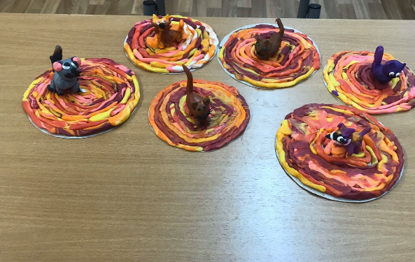

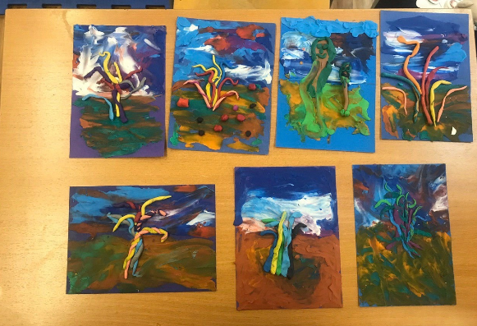
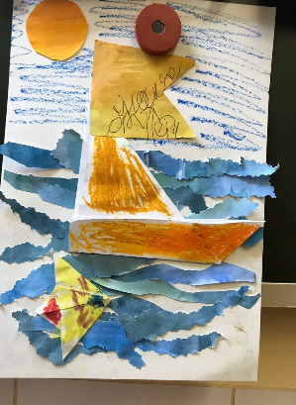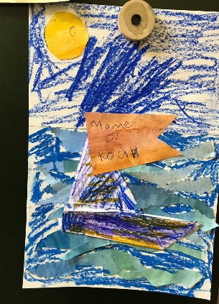
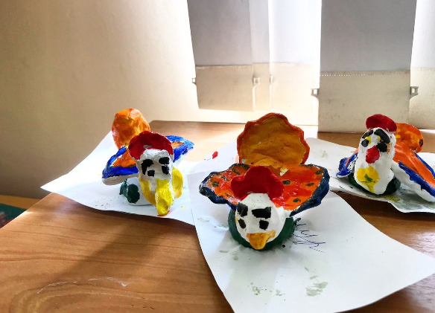

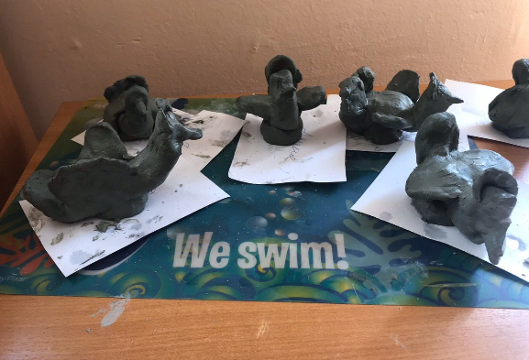
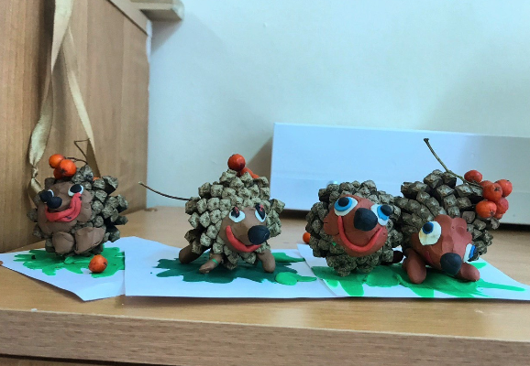

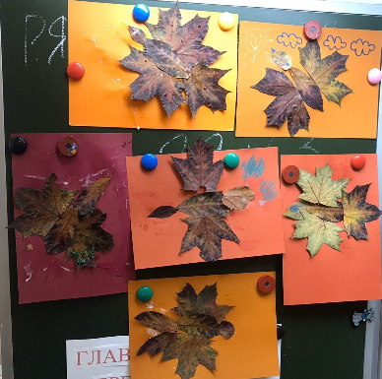
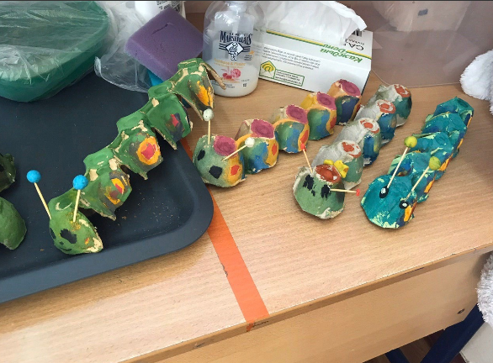

Литература
1. Айрес Дж. Э. Ребенок и сенсорная интеграция. Понимание скрытых проблем развития. – М.: Теревинф, 2009.
2. Баенская Е. Помощь в воспитании детей с особым эмоциональным развитием (ранний возраст). – М.: Теревинф, 2007.
3. Ермолаев Д. В., Захарова И. Ю. Средовой подход в работе с детьми с нарушениями развития эмоциональной сферы / В сб. Особый ребенок: исслед. и опыт помощи. Вып. 5. - М. : Теревинф, 2006.
4. Лебединская К.С., Никольская О.С. и др. Дети с нарушением общения. Ранний детский аутизм – М.: Просвещение, 1989.
5. Лебединский В.В., Никольская О.С., Баенская Е.Р., Либлинг М.М. Эмоциональные нарушения в детском возрасте. – М.: МГУ,1990.
6. Никольская О.С., Баенская Е.Р., Либлинг М.М. Аутичный ребенок. Пути помощи.- М. Теревинф, 1997.
7. Смирнова Е.О. Детская психология – М.: Владос, 2008.

